南开大学 计算机大类

姓名 张甄

学号 2314100

班级 0927

2024年5月14日

高级语言程序设计

实验报告

目录

高级语言程序设计大作业实验报告 1

一. 作业题目 1

二. 开发软件 1

三. 课题要求 1

四. 主要流程 2

1． 整体流程 2

2． 算法或公式 3

五. 单元测试 4

六. 收获 4

高级语言程序设计大作业实验报告

**一. 作业题目**

基于MFC的贪吃蛇游戏开发

**二. 开发软件**

开发环境：Visual Studio 2022

图形库：MFC (Microsoft Foundation Classes)

**三. 课题要求**

1）面向对象：

在Gsnake.cpp中定义了Snake类，该类封装了蛇的属性和行为，如身体位置、移动方向和吃食物的状态，表明了面向对象的设计。

2）单元测试：

设计测试用例验证Snake类的各个方法，如Move、CheckCollision和AutoMoveToFood等来确保蛇的移动逻辑正确，没有发生碰撞，食物的生成不在蛇的身体上，以及自动移动逻辑按预期工作。

3）模型部分：

游戏模型主要由Snake类和食物生成逻辑构成，其中蛇的身由std::vector<CPoint>表示，展示了游戏的状态和规则。游戏的逻辑通过Move方法实现蛇的移动，CheckCollision方法处理碰撞检测，而AutoMoveToFood方法实现了自动游戏的逻辑。

**四. 主要流程**

**1．整体流程**

实现思路：

****初始化游戏****：在CsnakeDlg::OnInitDialog中，游戏初始化，包括设置游戏区域大小、初始化蛇的状态、设置计时器等。

****游戏循环****：通过OnTimer函数实现，这个函数会定期被调用，用于移动蛇、检查碰撞和食物的获取。

****绘制****：DrawSnake函数用于在游戏区域内绘制蛇和食物。

****方向控制****：PreTranslateMessage函数用于监听键盘输入，根据玩家的按键来改变蛇的移动方向。

****自动游戏****：OnAuto函数将isAuto标志设置为true，允许蛇自动移动。

****碰撞检测****：CheckCollision函数用于检测蛇是否撞到自己或游戏边界。

****食物生成****：GenerateFood函数用于在蛇身体之外的随机位置生成食物。

****游戏结束****：如果发生碰撞，OnTimer函数会停止计时器并通过MessageBox显示游戏结束的消息

**2．算法或公式**

#### 自动游戏函数中的贪心算法

****目标****：自动游戏函数的目标是让蛇自动移动，以便尽快吃到食物。

****实现****：1通过比较蛇头和食物的坐标，确定两者之间的差异，并选择一个方向来减少这种差异。2如果蛇头在食物的左边或右边，选择向右或向左移动。3如果蛇头在食物的上方或下方，选择向下或向上移动。

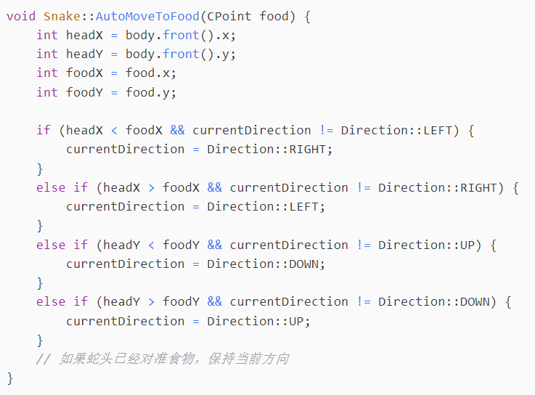****蛇的移动测试****：测试蛇在不同方向上的移动是否正确。结果：所有方向的移动测试通过。

****食物生成测试****：测试食物是否总是在蛇身体之外的位置生成。结果：食物生成逻辑测试通过，没有生成在蛇的身体上。

****碰撞检测测试****：测试蛇撞到边界或自身时游戏是否能够正确结束。结果：碰撞检测准确，游戏能够在碰撞发生时结束。

****自动游戏模式测试****：测试自动游戏模式下蛇是否能够自动移动到食物所在位置。结果：自动游戏逻辑按预期工作，蛇能够自动到达食物。

**五. 单元测试**

****蛇的移动测试****：

测试蛇在不同方向上的移动是否正确。

结果：所有方向的移动测试通过。

****食物生成测试****：

测试食物是否总是在蛇身体之外的位置生成。

结果：食物生成逻辑测试通过，没有生成在蛇的身体上。

****碰撞检测测试****：

测试蛇撞到边界或自身时游戏是否能够正确结束。

结果：碰撞检测准确，游戏能够在碰撞发生时结束。

****自动游戏模式测试****：

测试自动游戏模式下蛇是否能够自动移动到食物所在位置。

结果：自动游戏逻辑按预期工作，蛇能够自动到达食物。

**六. 收获**

**1．MFC背景设置函数**

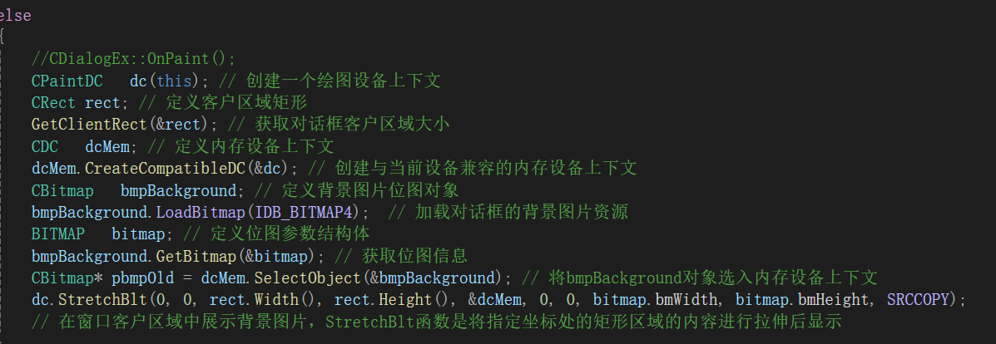

**3．Windows的计时器SetTimer和OnTimer来驱动游戏循环**

游戏自己可以用计时器函数循环。在游戏开始时，使用SetTimer启动计时器。在游戏结束或暂停时，使用KillTimer函数停止计时器。例如，在游戏结束时调用KillTimer();。

**4．找不出BUG时用AI来帮忙**